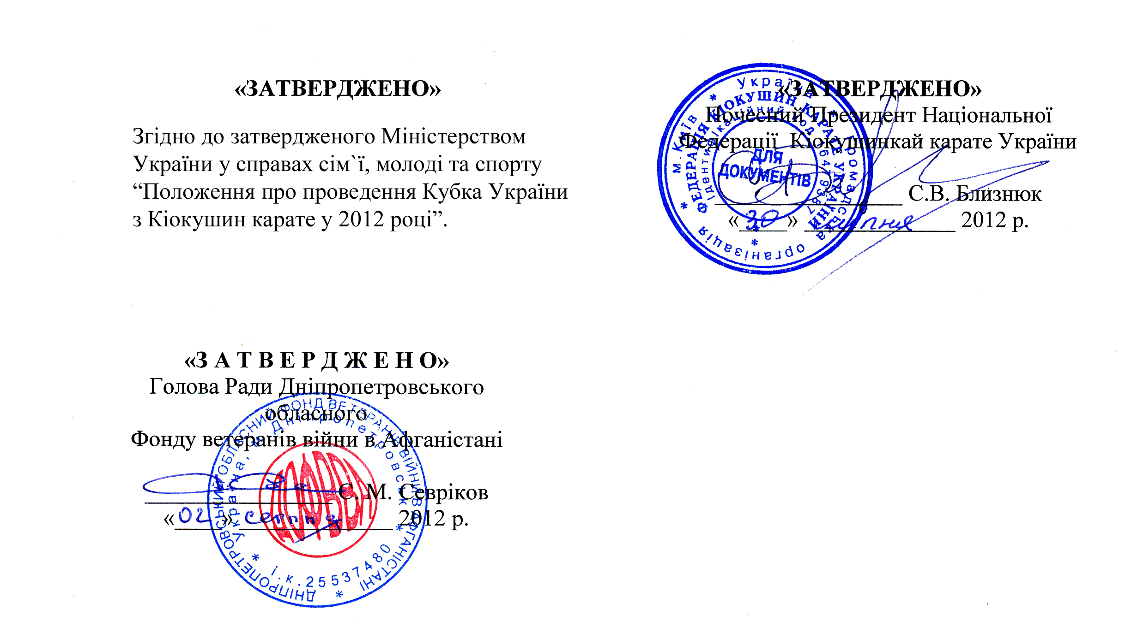

ПОЛОЖЕННЯ
ПРО ПРОВЕДЕННЯ КУБКУ УКРАЇНИ
З КІОКУШИН КАРАТЕ У РОЗДІЛІ «КУМІТЕ»
СЕРЕД ДІТЕЙ, ЮНАКІВ ТА ДІВЧАТ, ЧОЛОВІКІВ, ЖІНОК,
ЮНІОРІВ ТА СЕНЬЙОРІВ
23-25 ЛИСТОПАДА 2012 РОКУ, МІСТО ДНІПРОПЕТРОВСЬК, УКРАЇНА

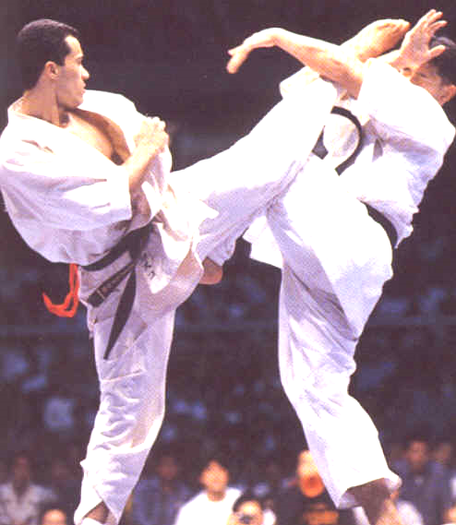

місто Дніпропетровськ, Україна
2012 рік

Мета і завдання:
Змагання проводяться з метою:
- Популяризації та залучення дітей, юнацтва, молоді та дорослого населення до здорового образу життя та занять спортом;
- Розвитку та популяризації Кіокушин карате серед населення України, як ефективної системи фізичного розвитку та морального виховання;
- Підвищення майстерності спортсменів та вдосконалення практичного досвіду суддів;
- Налагодження дружніх стосунків зі спортсменами з інших країн світу;
- Підвищення міжнародного авторитету України в світі.
- Виявлення перспективного резерву для збірних команд Украіни;

II. Термін та місце проведення змагань:
- День приїзду учасників змагань: 23 листопада 2012 року.
- Кубок України з Кіокушин карате, відбудеться у СК «МЕГАРОН» , вул. Щорса, 6-а, місто Дніпропетровськ, Україна, 24 листопада 2012 року.
- Проїзд до місця змагань: від залізничного вокзалу маршрутне таксі № 117 або
№ 155.

III. Програма змагань.
23 листопада 2012 року (п’ятниця)
13:00─17:00 | Прибуття команд учасників змагань. Реєстрація учасників. Медична та мандатна комісії. Зважування учасників змагань.  Відповідальний – Атаєв Зокіржон Файзулойович
17:00-17:30 | Засідання медичної та мандатної комісії.  Відповідальний – Голдобін Олександр Валентинович, Атаєв Зокіржон Файзулойович
17:30-19:00 | Суддівський семінар у розділі «куміте» та «ката»; складання суддівських бригад.  Відповідальний – Чернявський Леонід Семенович, Солдатов Олександр Андрійович.
19:30-20:30 | Засідання головної суддівської колегії, збір представників команд.  Відповідальний – Близнюк Станіслав Васильович.
24 листопада 2012 року (субота)
08:30─09:00 | Суддівська нарада (у приміщені стадіону «Мегарон»). Відповідальний – Близнюк Станіслав Васильович.
09:00─09:30 | Інструктаж для секретаріату змагань та обслуговуючого персоналу.  Відповідальний – Близнюк Станіслав Васильович.
10:00─13:30 | Попередні поєдинки до півфіналів в усіх вікових та вагових категоріях.  Відповідальний – Севріков Сергій Михайлович.
13:30─14:30 | Обідня перерва.  Відповідальний – Воронський Сергій Олексійович.
14:30─15:30 | Урочисте відкриття Кубка України з Кіокушин карате,Показові виступи майстрів карате.  Відповідальний – Севріков Сергій Михайлович, Солдатов Олександр Андрійович.
15:30─17:30 | Фінальні поєдинки.  Відповідальний – Севріков Сергій Михайлович.
17:30─18:00 | Нагородження переможців та призерів змагань. Закриття змагань, парад учасників змагань.  Відповідальний – Воронський Сергій Олексійович.
18:00 | Від’їзд команд  Відповідальний – Атаєв Зокіржон Файзулойович
***Детальну (відкориговану) програму змагань буде надано представникам команд під час реєстрації та мандатної комісії.

IV. Керівництво, організатори проведення змагань та суддівство:

- Загальне керівництво організацією та проведенням змагань – Кубка України з Кіокушин карате здійснюються Управлінням у справах фізичного виховання та спорту Дніпропетровської обласної Державної адміністрації, Національною Федерацією Кіокушин карате України, Дніпропетровським обласним фондом ветеранів війни в Афганістані.
- Безпосереднє проведення змагань покладається на Дніпропетровський обласний фонд ветеранів війни в Афганістані та Головну суддівську колегію.
- Головний суддя змагань – суддя національної категорії С. М. Севріков (2-й дан, м. Дніпропетровськ).
- Голова оргкомітету – суддя міжнародної категорії З.Ф. Атаєв (1-й дан, м. Дніпропетровськ).
- Секретар змагань – Головний секретар Національної федерації Кіокушин карате України О. В. Голдобін (м. Київ).

V. Учасники змагань:
- До участі у Кубку України допускаються збірні команди областей, Автономної Республіки Крим, міст Києва та Севастополя.
- Учасники змагань повинні мати кваліфікаційний ступінь не нижче 6 кю ( або щонайменше 2-й спортивний розряд).
- Учасники змагань повинні надати до мандатної комісії такі документи:
- Заявка на участь у Кубку України встановленого зразка з допуском лікаря – Додаток №1;
- Заява від батьків (10-17 років);
- Свідоцтво про народження або паспорт (оригінал);
- Для членів іноземних команд – залікові членські книжки відповідних федерацій;
- Будо паспорт;
- Членську картку ІКО;
- Членську картку НФККУ;
- Страховий поліс від нещасного випадку.
- Учасники змагаються у відповідній формі та особистих захисних протекторах (у розділі «куміте») згідно з чинними в Україні правилами змагань з Кіокушин карате.
- Тільки біле догі з символікою Кіокушин карате;
- Пояс відповідної кваліфікації;
- Захисні накладки на груди(жінкам), паховий бандаж;
- Від кожної команди обов’язково повинен бути суддя;
У разі відсутності одного із вищевказаних пунктів спортсмен до участі у змаганнях не допускається.

VI. Правила змагань.

6.1. Змагання (особисто-командні) у розділі «куміте» проводяться за олімпійською системою (з вибуванням після поразки).
6.2. При неявці спортсмена на татамі після об’яви його прізвища протягом 1 хвилини спортсмену зараховується поразка.

  - Змагання проводяться за віковими та ваговими категоріями:
Стать | Середня | Напів тяжка | Тяжка | Над тяжка
Дівчата (10-11 років) | До 30 | До 35 | До 40 | Понад 40
Дівчата (12-13 років) | До 40 | До 45 |  | Понад 45
Дівчата (14-15 років) | До 50 | До 55 |  | Понад 55
Діти (10 - 11 років) | До 35 | До 40 | До 45 | Понад 45
Діти (12 - 13 років) | До 40 | До 45 | До 50 | Понад 50
Юнаки (14 – 15 років) | До 50 | До 55 | До 60 | Понад 60
Юніори (16-17 років) | До 60 | До 65 | До 75 | Понад 75
Чоловіки | До 70 | До 80 | До 90 | Понад 90
Юніорки | До 55 | До 60 | - | Понад 65
Жінки | До 55 | До 65 | - | Понад 65
сеньйори | АБС | АБС | АБС | АБС

При визначені за попередніми заявками недостатньої кількості учасників для якісного проведення змагань у певних категоріях, оргкомітет може внести наступні зміни до положення про ці змагання.
- Об’єднати деякі вагові категорії.
- Проводити змагання у визначених вагових категоріях за круговим способом.
Схема (термін) проведення поєдинків
Вікова група  (назва) | Поєдинок триває | 1-ше продовження | Зважування | Останнє продов-ження
Чоловіки | 3 хв. | + 2 хв. | + різниця 3 кг.= | + 2 хв.
Жінки | 3 хв. | + 2 хв. | + різниця 3 кг.= | + 2 хв.
Юніори | 2 хв. | + 2 хв. | + різниця 3 кг. = | + 1 хв.
Юніорки | 2 хв. | + 2 хв. | + різниця 3 кг. = | + 1 хв.
Діти 10-13років | 1,5 хв. | + 1,5 хв. | + різниця 3 кг. = | + 1 хв.
СЕНЬЙОРИ | 3 хв. | + 2 хв. | + різниця 5 кг. = | + 2 хв.

Склад команди:
Розділ змагань | Склад команди***
Розділ змагань | Учасники  (заліковий склад) | Тренери | Тренер-представник | Судді
«Куміте» | До 2 у кожній ваговій категорії | 1 | 1 | 2
***Члени іноземних команд змагаються тільки в особистому заліку поза особисто-командним заліком.

VII. Умови проведення змагань:
7.1. Змагання проводяться згідно чинними в Україні правилами змагань з Кіокушин карате.
7.2. Командний залік є загальним для учасників у всіх категорій. Для визначення місць команд за особисто-командною першістю враховуються результати всіх учасників. Командні очки нараховуються згідно з чинним в Україні правилами змагань з Кіокушин карате.

VIII. Захисне екіпірування:
- Юніори та чоловіки (16-35 років) - паховий протектор.
- Юніорки та жінки (16-35 років) - накладки на груди.
- Діти (10 – 15 років)- протектори гомілки та підйому стопи , протектори кистей рук, шолом.

IX. Нагородження.
- Команди, які посіли 1-3 місця, нагороджуються Кубками відповідних ступенів та дипломами.
- Спортсмени, які посіли 1 місця, нагороджуються кубками, дипломами та медалями.
- Спортсмени, які посіли 2-3 місця, нагороджуються кубками, грамотами та медалями.

X. Умови прийому учасників. Фінансування.
10.1. Витрати на організацію та проведення змагань (нагородження переможців і призерів і т.д.) за рахунок коштів організаторів змагань, Української Національної федерації Кіокушин карате, зацікавлених установ, організацій та спонсорів.

10.2. Оренда приміщення, оренда татамі, оплата медикаментів, лікарського та обслуговуючого персоналу, друкування афіш, програмок та іншої атрибутики до змагань, розміщення реклами та інше здійснюється за рахунок Управління у справах фізичної культури та спорту Дніпропетровської обласної Державної адміністрації, – за рахунок коштів оргкомітету Турніру.

10.3. Витрати на відрядження, проживання учасників, тренерів-представників, суддів (проїзд в обох напрямках) – за рахунок коштів організацій, що відряджають.

10.4. Участь спортсменів, представників та суддів на «Сайонара-паті» за кошти учасників.

XI. Заявки:
11.1. Попередні заявки щодо участі у змаганнях повинні бути направлені до офісу Оргкомітету - Дніпропетровського обласного фонду ветеранів війни в Афганістані до 15-го листопада 2012 року.
11.2. Заявки на участь в змаганнях повинні бути направлені за адресою:
- м. Дніпропетровськ, вул. Коцюбинського, буд. 1, офіс 51/1.
- тел../ факс.: + 38 (0562) 34 07 51; +380 (562) 34 07 52
- Поштова адреса: а/с 213, Дніпропетровськ, 49000, Україна.
- E-mail: sdgbrand@ukr.net
11.3. До змагань допускаються команди, які підтвердили свою участь у встановлений термін.

XII. Підготовка спортивних споруд:
У відповідності до Постанови Кабінету Міністрів України від 18 грудня 1998 року №2025 «Про порядок підготовки спортивних споруд та інших спеціально відведених місць для проведення масових спортивних та культурно-видовищних заходів»:
Підготовка спортивних споруд покладається на їх власників;
Контроль за підготовкою спортивних споруд та забезпечення безпеки при проведені змагань здійснює робоча комісія, яка утворюється Управлінням з питань фізичної культури та спорту Облдержадміністрацій областей, в яких проводяться змагання всеукраїнського рівня.
Власник спортивних споруд не менш ніж за 4 години до початку змагань зобов’язаний подати до робочої комісії акт про її готовність до проведення змагань.
Невиконання вимог, передбаченим цим пунктом, що стали причиною виникнення надзвичайних обставин під час проведення змагань, тягне за собою відповідальність у встановленому порядку.

ХIII. Оргкомітет:

№ | Посада, Прізвище, Ім’я, По батькові | Основні функції
1 | Голова оргкомітету змагань –  Атаєв Зокіржон Файзулойович | Загальне керівництво змаганнями,
2 | Головний суддя змагань – Севріков Сергій Михайлович | Безпосереднє керівництво турніру, суддівство
3 | Керівник ветеранських заходів –  Волошин Віктор Миколайович | Координація заходів ветеранів та запрошеними гостями
5 | Керівник роботи судів змагань -  Солдатов Олександр Андрійович | Жеребкування та робота с командами, учасниками змагань.
6 | Керівник організаційних заходів забезпечення змагань та роботи з запрошеними Воронський Сергій Олексійович | Робота з глядачами, безпека, забезпечення харчуванням, транспорт Робота із запрошеними гостям та ЗМІ.

Попередні заявки щодо участі у змаганнях повинні бути направлені до офісу Дніпропетровської обласного фонду ветеранів війни в Афганістані не пізніше 15-го листопада 2012 р.
- По телефону/факсу: + 38 (0562) 34 07 51; +380 (562) 34 07 52
- За поштовою адресою: а/с 213, Дніпропетровськ, 49000, Україна
- E-mail: sdgbrand@ukr.net

Оргкомітет з проведення Кубку України з Кіокушин карате має право вносити зміни та доповнення в Положення, про які додатково будуть попереджені всі учасники Турніру.

Офіс оргкомітету Кубку України з Кіокушин карате
м. Дніпропетровськ, вул. Коцюбинського, буд. 1, офіс 51/1.
тел../ факс.: + 38 (0562) 34 07 51; +380 (562) 34 07 52
Поштова адреса: а/с 213, Дніпропетровськ, 49000, Україна
E-mail: sdgbrand@ukr.net

25 листопада суддівський семінар, атестація на КЮ та Дан-тест за участю Шихана Кацухіто Горая.

Це положення є офіційним викликом на змагання.

Ласкаво просимо на змагання.

До зустрічі у Дніпропетровську!

Іменна заявка
на участь у Кубку України з Кіокушин карате
у розділі «куміте» серед дітей, юнаків та дівчат, чоловіків, жінок, юніорів та сеньйорів
збірної команди від ___________________________________________
№  п/п | Прізвище,  ім’я,  по батькові | Дата народження | Повних років  (на день змагань) | Вага | Розділ змагань (куміте/ ката) | Спорт.  звання,  розряд, ступінь (кю/дан) | Тренер | Підпис  лікаря та печатка ЛФД  /мед. уст./
Місце проведення: м.Дніпропетровськ Дата: 23-25 листопада 2012 р.

Перелічені у списку особи пройшли належне тренування і до змагань підготовлені.

Начальник управління ______________ _______________________
М.П. (підпис) (прізвище, ім’я та по батькові)

Тренер-представник ______________ _______________________
М.П. (підпис) (прізвище, ім’я та по батькові)

До участі в змаганнях допущено ________________________________ спортсменів.
(прописом)

Лікар ______________ ________________________
(підпис) (прізвище, ім’я та по батькові)
М.П. Спортивно-медичної установи
Дозвіл на учать у Кубку України з Кіокушин карате
у розділі «куміте» серед дітей, юнаків та дівчат, чоловіків, жінок, юніорів та сеньйорів
Я,___________________________________________________________________________,
(прізвище, ім’я та по батькові тренера)

даю дозвіл на участь у Кубку України серед дітей, юнаків та дівчат у розділі «куміте» та «ката», який буде проводитись 23-25 листопада 2012 року у м. Дніпропетровськ, вказаним нижче неповнолітнім спортсменам. Дійсним підтверджую, що перелічені в списку спортсмени пройшли належне тренування і до змагань вказаного рангу підготовлені.
№ | Прізвище, ім’я учасника | Дата народ-ження, років | Вагова категорія, кг | Ступінь,  кю / дан | Спортивний розряд | Дозвіл батьків
 |  |  |  |  |  | Прізвище, ініціали батьків | Дата | Підпис

Дата: «_____» _______________ 2012 р. Тренер _____________________________
(підпис) (прізвище, ім’я та по батькові)

